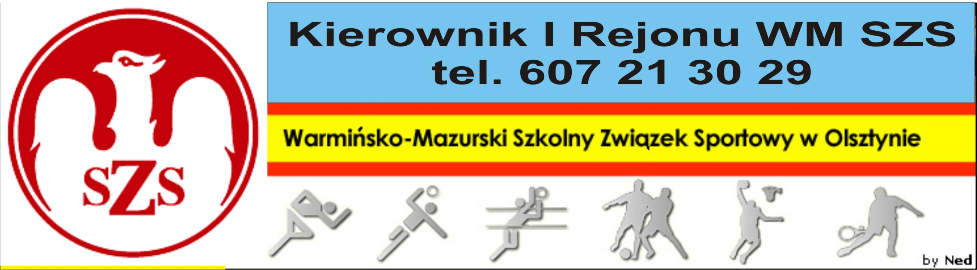
Biskupiec 04 12 2012r.

Szanowni Państwo!

Serdecznie zapraszam drużyny do wzięcia udziału w Mistrzostwach I Regionu WM SZS w Piłce Koszykowej dziewcząt i chłopców Gimnazjum.
Regulamin rozgrywek znajduje się w Kalendarzu Imprez WM SZS (dostępnym na stronie www.szs.olsztyn.pl ). Uczniowie obowiązkowo muszą posiadać przy sobie ważne legitymacje szkolne, nauczyciele obowiązani są do złożenia u Organizatora list imiennych zawodników z podpisem Dyrektora Szkoły i nauczyciela w-f.
Wszystkim drużynom życzę wspaniałej, sportowej zabawy, prowadzonej w duchu „Fair Play”.
Obowiązkowo proszę o telefoniczne potwierdzenie udziału,
Organizator zobowiązany jest do sporządzenia komunikatu końcowego, dostarczenia list startujących uczestników do Biura WM SZS, w terminie 3 dni roboczych od dnia zakończenia zawodów oraz powiadomienie Kierownika Rejonu o wynikach.

Terminy, miejsca i organizatorzy:

Dziewczęta:
18 12 2012, godz. 10.30, Lidzbark Warmiński, ul. Polna 36 (Hala Sportowa Gimnazjum nr 2), p. Andrzej Gieryszewski, tel: 517 984 858

Chłopcy:
19 12 2012, godz. 10.30, Lidzbark Warmiński, ul. Polna 36 (Hala Sportowa Gimnazjum nr 2), p. Andrzej Gieryszewski, tel: 517 984 858

Kierownik I Regionu WM SZS

Dariusz Marchlewski

